Kính thưa quí bạn
Hôm nay xin đến cùng các bạn vài chuyện đời thường
1. Tin khoa học: Vì sao bạn không nên giết nhện trong nhà
2. Tin AP: Nghiên cứu lớn cho thấy Người lớn tuổi có thể làm chậm suy giảm trí nhớ nhờ thay đổi lối sống
3, TikTok thầy chạy luôn
4. Góc đó vui
HCD 1-Aug-2025
Nếu các bạn không thấy hình chỉ thấy cái khung trống không hình, thì nên dọc Microsoft Word attached.
Có 2 files attached
-----===<o0o>===-----

-----===<o0o>===-----

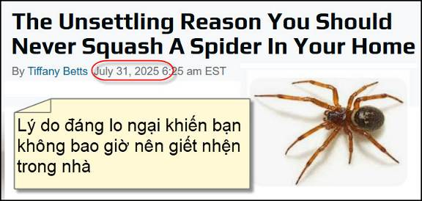
Nguồn tin và chi tiết: https://www.sciencing.com/1920980/never-squash-spider-in-home/
HCD Tóm tắt bài báo
Vì sao bạn không nên giết nhện trong nhà
Khi thấy nhện trong nhà, nhiều người có phản xạ giết ngay. Tuy nhiên, điều đó có thể dẫn đến hậu quả rắc rối, nhất là với nhện cái đang mang trứng hoặc nuôi con. Nếu bạn đập chết một con nhện như vậy, hàng chục – thậm chí hàng trăm – con nhện con có thể chạy tán loạn khắp nhà, như từng thấy trong video lan truyền năm 2015 ở Úc.
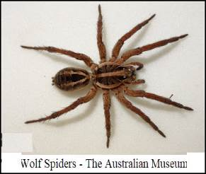
Theo chuyên gia, một số loài nhện như nhện sói (wolf spider) mang theo túi trứng bên người và sau khi trứng nở, nhện con sẽ bám trên cơ thể mẹ trong nhiều tuần. Việc giết một con nhện mẹ không chỉ gây cảnh tượng ám ảnh mà còn có thể khiến đàn nhện con bị thất tán khắp nơi, gây phiền toái thêm.
Ngoài ra, nhện còn giúp kiểm soát côn trùng gây hại trong nhà, nên nếu không cần thiết, tốt nhất là bạn nên để chúng yên hoặc đưa chúng ra ngoài thay vì giết chết.
HCD: Hơi buồn tí xíu, khi thấy cái tựa bài “báo” tôi tưởng đâu là chuyện gì hay hơn, cao hơn, ai dè... Tôi để chữ màu den từ đây.
Té ra các nhà khoa học khuyên đừng giết nhền nhện trong nhà chỉ vì lý do ích kỷ.
Là sao? Thưa là họ nhắm mục đích lợi cho con người, còn các con nhền nhện chết sống ra sao thì mặc kệ chúng.
Đọc đến đây hẳn có vị nghi tôi định “giảng đạo dạy đời” (giởn cho vui). Tôi đâu biết gì mà giảng. Tôi chỉ nghĩ thế nầy: tạo hóa đã chế tạo ra con nhện tí xíu như thế mà quá tinh vị. Khoa học loài người đâu có đủ sức chế tạo ra con robot tinh vi đến như vậy. Tại sao chúng ta không quí trọng sinh vật nhỏ xíu tinh vi như nhền nhện. Siêu hơn nữa là chúng nó còn biết thương con, nuôi con... robot có làm được như vậy không?
Nghĩ cũng buồn, trẻ nít chưa biết đi cũng có hai nhóm: một nhóm khi bò dưới đất thấy con kiến, con côn trùng nhỏ là lấy tay đè bẹp, một nhóm chỉ tò mò quan sát mà không giết chúng. Mà ông bà cha mẹ cũng vậy, cũng có nhóm thấy trẻ con giết con trùng nhỏ thì làm thinh... cũng có nhóm ngăn cản và dạy dỗ.
Chuyện kể rằng trong ngày Tết, một bà mẹ dắt đứa con trai nhỏ về thăm bà Ngoại. Hai mẹ con đi trên bờ ruộng, đứa bé trai độ bốn năm tuổi vừa chạy lúp xúp phía trước vừa đưa tay ngắt mấy đọt lức xanh non mọc ven bờ đê. Bà mẹ nói nhẹ nhàng: “Con hãy để nó ăn Tết với”.
-----===<o0o>===-----

-----===<o0o>===-----
Tình cờ thấy bài hát nầy gởi các bạn cùng xem nếu có thì giờ.

Mời nghe: https://www.tiktok.com/t/ZT6AJfFNx/
Hay click tấm ảnh trên cũng được.
-----===<o0o>===-----
Nguồn tin và chi tiết: https://www.tiktok.com/t/ZT6AJYb8V/
-----===<o0o>===-----


Có một chàng TickToker nầy chắc ở tại Westminster Orange County chê rằng cho tới ngày nay Mỹ vẫn còn xài cột điện bằng cây như hồi 1990>
Dốt quá chừng chừng mà chê Kỹ Sư Mỹ dốt.
-----===<o0o>===-----

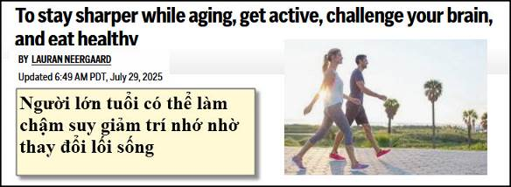
Nguồn tin và chi tiết: https://apnews.com/article/brain-health-dementia-exercise-diet-30?utm_source=flipboard&utm_content=flipboard/magazine/Flipboard+Picks

HCD Tóm tắt bài báo
Người lớn tuổi có thể làm chậm suy giảm trí nhớ nhờ thay đổi lối sống
WASHINGTON (AP) – Một nghiên cứu lớn tại Mỹ cho thấy: Người cao tuổi có nguy cơ suy giảm trí tuệ có thể duy trì sự minh mẫn lâu hơn nếu rèn luyện cả thể chất lẫn trí não và ăn uống lành mạnh.
Kết quả ban đầu được công bố trên tạp chí JAMA và tại Hội nghị Quốc tế của Hiệp hội Alzheimer cho thấy: Những người áp dụng lối sống lành mạnh có tốc độ suy giảm trí nhớ chậm hơn – điểm số các bài kiểm tra trí não tương đương với người trẻ hơn 1–2 tuổi.
Điều này đặc biệt đáng chú ý vì những người tham gia đều từ 60 đến 79 tuổi. Họ không cần phải trở thành vận động viên hay kiêng hoàn toàn món yêu thích – chỉ cần thay đổi hợp lý là đủ.
Những gì người tham gia phải làm:
- Tập thể dục: 30 phút vận động vừa phải (4 lần/tuần) + 2 buổi/tuần tập thêm giãn cơ và kháng lực.
- Ăn uống: Theo chế độ ăn MIND – nhiều rau xanh, quả mọng, ngũ cốc nguyên hạt, thịt gia cầm, cá. Hạn chế thịt đỏ, đồ chiên, thức ăn nhanh, bánh kẹo;
- Thử thách trí não: Dùng phần mềm Brain HQ và tham gia hoạt động xã hội mỗi tuần (gặp gỡ người mới, học kỹ năng mới).
Nhóm này được huấn luyện và theo dõi tiến độ sát sao, trong khi nhóm đối chứng chỉ nhận lời khuyên cơ bản. Kết quả: cả hai nhóm đều cải thiện, nhưng nhóm thực hành đầy đủ đạt kết quả vượt trội.
Theo các chuyên gia, điểm mấu chốt là sự kết hợp giữa vận động, chế độ ăn và tương tác xã hội – không có “viên thuốc thần kỳ” nào cả.
Làm sao để áp dụng tại nhà?
- Vận động: Làm tim đập nhanh và thở gấp nhẹ, nhưng vẫn trò chuyện được – bắt đầu chậm và tăng dần.
- Trí não: Làm câu đố, học ngoại ngữ, chơi nhạc cụ, tham gia câu lạc bộ sách, v.v.
Một người tham gia, bà Phyllis Jones, chia sẻ: bà từng chăm mẹ bị sa sút trí tuệ và gặp vấn đề sức khỏe. Nhờ chương trình này, bà thấy minh mẫn hơn, giảm 13 kg và tim mạch cải thiện. Tuy nhiên, khi không còn được hỗ trợ thường xuyên, bà lơ là chế độ ăn, dẫn đến đường huyết tăng – hiện bà đang cùng bạn 81 tuổi duy trì động lực cho nhau.
Kết luận: Những thay đổi đơn giản, kết hợp thể chất, trí tuệ và xã hội, có thể mang lại lợi ích thực sự cho não bộ người lớn tuổi. Các nhà khoa học sẽ tiếp tục theo dõi trong 4 năm tới và xây dựng chương trình cộng đồng dựa trên kết quả này.

HCD: Như vậy chúng ta thấy có ba điểu giúp đở lú lẫn: hoạt động cơ thể, ăn uống thận trọng, “giải các câu đố vui của email MTC”. Thưởng thì đa số không giải được đâu, lú do là đố dễ “người cười” miễn là đọc lời giải của chư bằng hữu mà hiểu được là đủ rối.
-----===<o0o>===-----

-----===<o0o>===-----


-----===<o0o>===-----
Góc đố vui
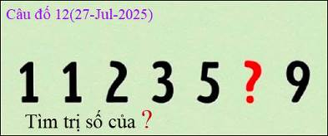

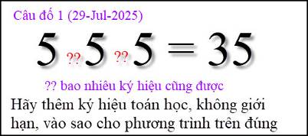

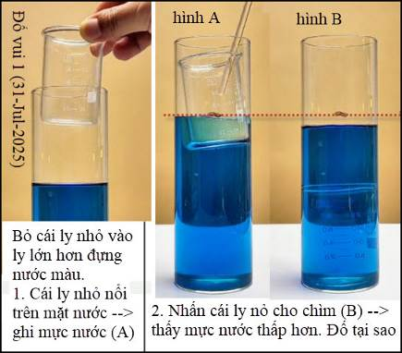
Đây là thí nghiệm thật, không giả trá chi cả.
-----===<o0o>===-----
Em bé Rubik (video attached theo email nầy)


